上海电力大学
实验报告

课程名称 C语言程序设计 实验项目 实验2 基本输入输出
姓名 XX 学号 XXXX 班级 XX 专业 X
同组人姓名 无 指导教师姓名 X 实验日期 2026年 3 月 5 日

一、实验目的
（1）熟练掌握在Visaul C++6.0 环境下编辑、编译和运行C源程序的步骤和方法；
（2）掌握基本数据类型的概念，各种类型数据变量的定义和赋值方法；
（3）掌握各种类型数据的输入输出的方法，并能正确使用各种数据类型的输出输入格式控制符。

二、实验内容及步骤
I.基础部分：基本输入输出语句的使用
（1）字符串的输出及换行符的使用
①/* c2-1-1.c */
#include <stdio.h>
int main()
{
printf("春眠不觉晓");
printf("处处闻啼鸟");
printf("夜来风雨声");
printf("花落知多少");
return 0;
}
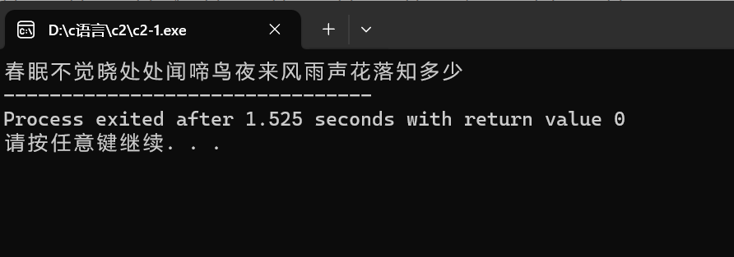

②/* c2-1-2.c */
/* c2-1-2.c */
#include <stdio.h>
int main()
{
printf("春眠不觉晓\n");
printf("处处闻啼鸟\n");
printf("夜来风雨声\n");
printf("花落知多少\n");
return 0;
}
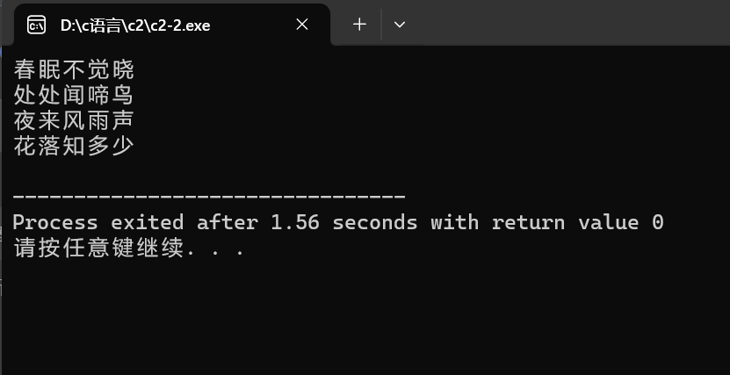

③/* c2-1-1.c */
#include <stdio.h>
int main()
{
printf("春眠不觉晓\n");
printf(" 处处闻啼鸟\n");
printf(" 夜来风雨声\n");
printf(" 花落知多少\n");
return 0;
} 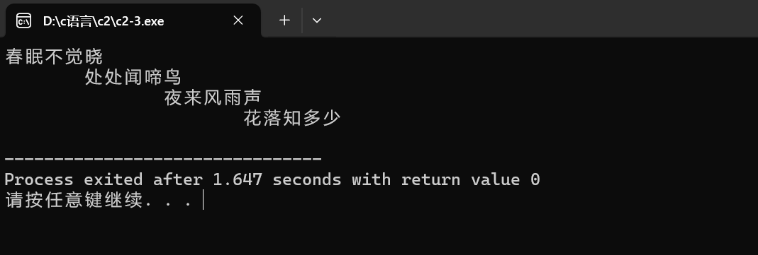
（2）整型数据变量的定义、赋值和输入输出
①/* c2-1-4.c */
#include <stdio.h>
int main()
{
int x,y,sum;
x=5;
y=6;
sum=x+y;
printf("x+y=%d",sum);
return 0;
}
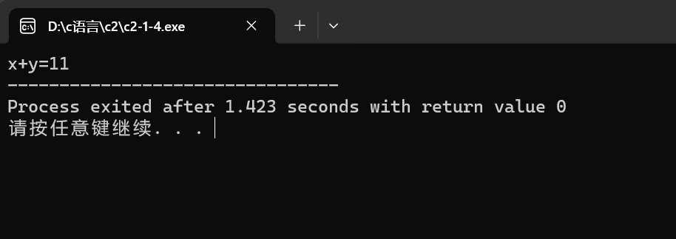

②/* c2-1-5.c */
#include <stdio.h>
int main()
{
int x,y,sum;
printf("Input x and y:\n");
scanf("%d",&x);
scanf("%d",&y);
sum=x+y;
printf("x+y=%d",sum);
return 0;
}

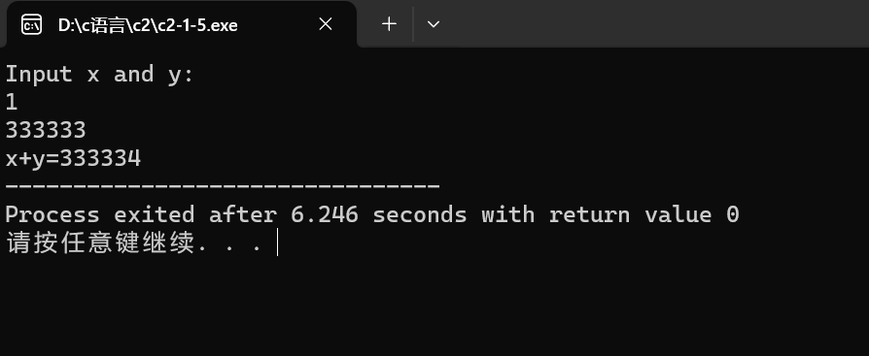
③/* c2-1-6.c */
#include <stdio.h>
int main()
{
int x,y,sum;
printf("Input x and y:\n");
scanf("%d%d",&x,&y);
sum=x+y;
printf("x+y=%d",sum);
return 0;
}
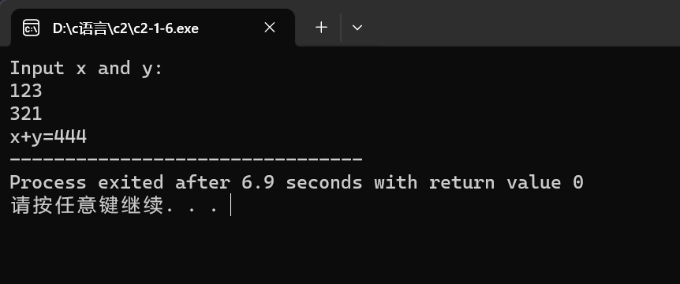

④/* c2-1-7.c */
#include <stdio.h>
int main()
{
int x,y,sum;
printf("Input x and y:\n");
scanf("%d,%d",&x,&y);
sum=x+y;
printf("x+y=%d",sum);
return 0;
}
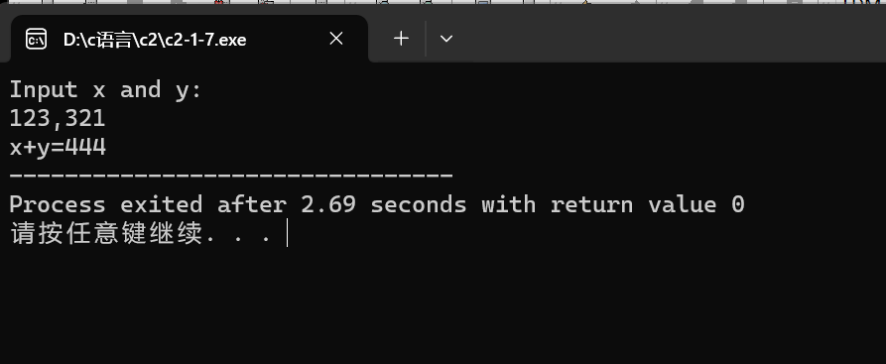
⑤
/* c2-1-8.c */
#include <stdio.h>
int main()
{
int x,y,sum;
printf("Input x and y:\n");
scanf("x=%d,y=%d",&x,&y);
sum=x+y;
printf("x+y=%d",sum);
return 0;
}
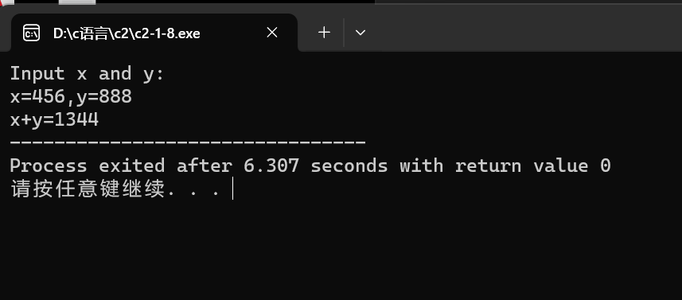

（3）单精度浮点数数据变量的定义和赋值、输出
①/* c2-1-9.c */
#include <stdio.h>
int main()
{
float fa,fb;
fa=3141.592678;
fb=123.4;
printf("float类型数据的打印结果：\n");
printf("fa=%f\t fb=%f\n",fa,fb);
return 0;
}
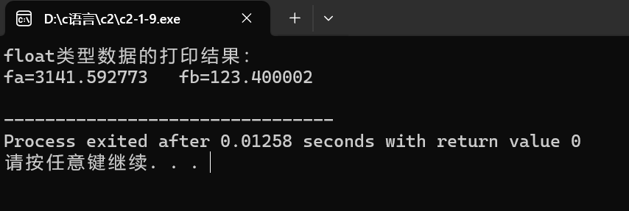
②/* c2-1-10.c */
#include <stdio.h>
int main()
{
float fa,fb;
printf("Input x and y:\n");
scanf("%f%f",&fa,&fb);
printf("float类型数据的打印结果：\n");
printf("fa=%f\t fb=%f\n",fa,fb);
return 0;
}
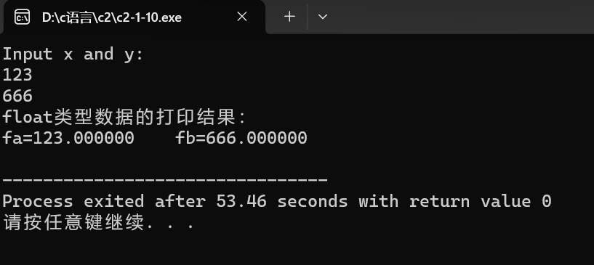
③/* c2-1-11.c */
#include <stdio.h>
int main()
{
float fa,fb;
printf("Input x and y:\n");
scanf("%f%f",&fa,&fb);
printf("float类型数据的打印结果：\n");
printf("fa=%10.3f\t fb=%.3f\n",fa,fb);
return 0;
}
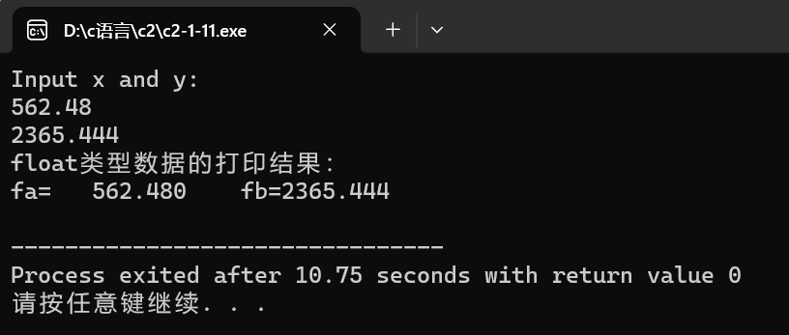
④/* c2-1-12.c */
#include <stdio.h>
int main()
{
float fa,fb;
printf("Input x and y:\n");
scanf("%d%d",&fa,&fb);
printf("float类型数据的打印结果：\n");
printf("fa=%10.3f\t fb=%.3f\n",fa,fb);
return 0;
}
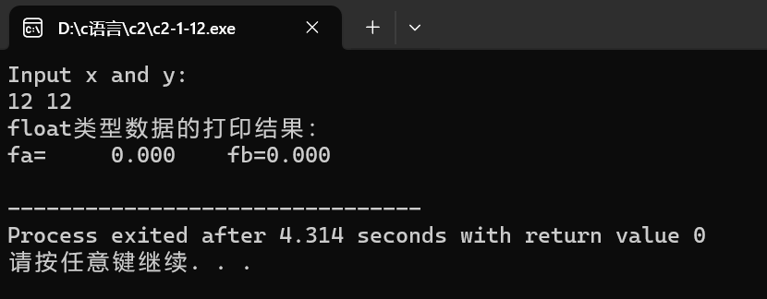⑤/* c2-1-13.c */
#include <stdio.h>
int main()
{
float fa,fb;
printf("Input x and y:\n");
scanf("%f%f",&fa,&fb);
printf("float类型数据的打印结果：\n");
printf("fa=%d\t fb=%d\n",fa,fb);
return 0;
}
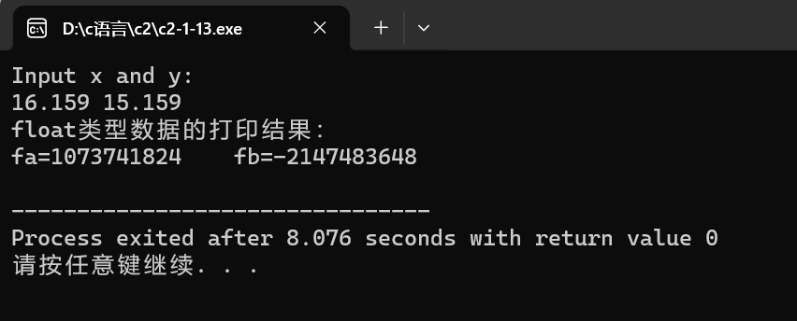

（4）字符数据变量的定义和赋值、输出
①/* c2-1-14.c */
#include <stdio.h>
int main()
{
char c1,c2;
c1='A';
c2='B';
printf("c1=%c;c2=%d",c1,c2);
return 0;
}
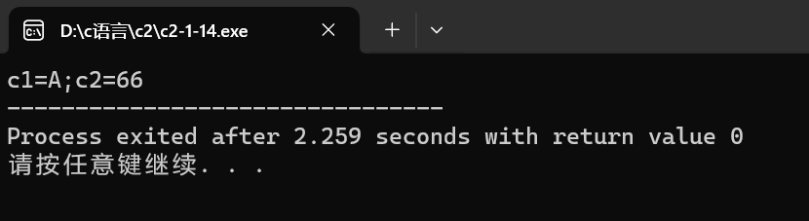
②/* c2-1-15.c */
#include <stdio.h>
int main()
{
char c1,c2;
printf("Input c1 and c2:\n");
scanf("%c%c",&c1,&c2);
printf("c1=%c;c2=%c",c1,c2);
return 0;
}
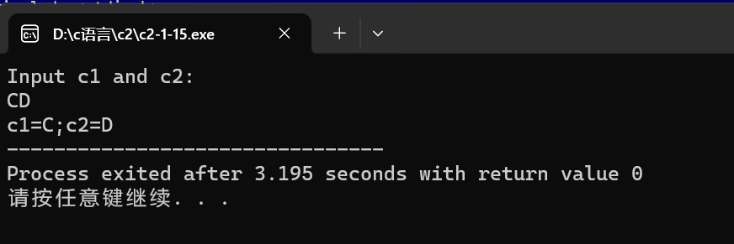

II.提高部分：格式化输入、输出语句的使用
（1）/* c2-2-1.c */
#include <stdio.h>
int main()
{
int j;
char ch;
printf("Input ch:");
ch=getchar();
j=ch+32;
putchar(ch);
printf("\nch：%d",ch);
return 0;
}
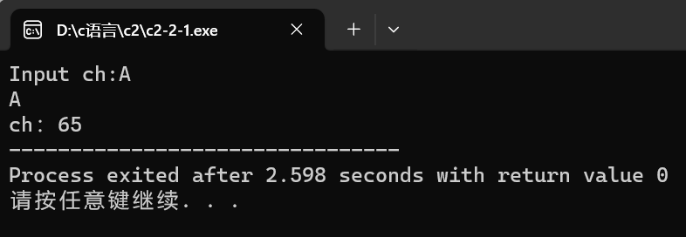

（2）/* c2-2-2.c */
#include <stdio.h>
int main( )
{
double r,area,circu;
printf("Input r:");
scanf("%lf",&r);
area=3.1415926*r*r;
circu=2*3.1415926*r;
printf("r=%lf, area=%lf, circu=%lf",r,area,circu);
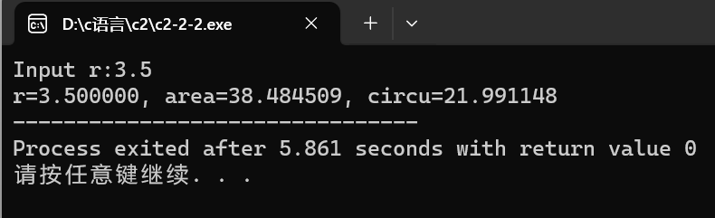
return 0;
}

III.拓展部分：文本文件的使用
（1） /* c2-3-1.c */
#include <stdio.h>
int main()
{
FILE *fp;
fp=fopen("test.txt","w");
printf("我爱你，中国！");
fprintf(fp,"我爱你，中国！");
fclose(fp);
return 0;
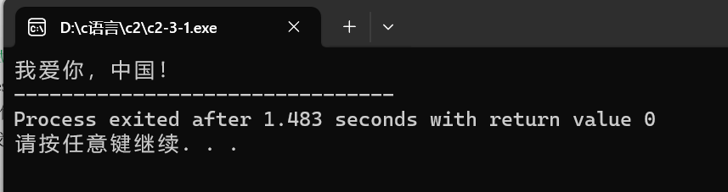
}

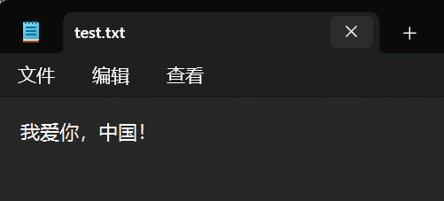

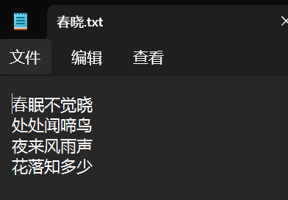
（2）/* c2-3-2.c */
#include <stdio.h>
int main()
{
FILE *fp;
fp=fopen("春晓.txt","w");
printf("春眠不觉晓\n处处闻啼鸟\n夜来风雨声\n花落知多少");
fprintf(fp,"春眠不觉晓\n处处闻啼鸟\n夜来风雨声\n花落知多少");
fclose(fp);
return 0;
}
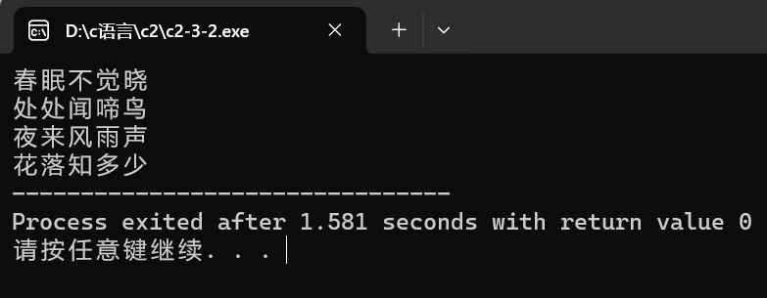

三、实验总结
将程序编写和测试过程中出现的各种问题（需要的话可以截图）、解决方法详细总结在这部分。
问题：在编译c2-3-1.c时输入文本显示乱码：
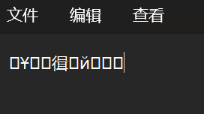
解决方法：在编译器中设置在编译时执行的命令：-finput-charset=UTF-8 -fexec-charset=GBK

说明：实验报告要求
- 根据实验内容中各个不同实验的要求写出测试数据和调试结果（要求采用截图的方式给出程序运行结果）。
- 编写相应的程序，写出完整的程序代码，包括注释，注意书写的层次结构。
- 整理上机步骤，总结经验和体会。
- 上交的实验报告分两种形式：打印稿由部分同学上交，电子稿全部提交，电子稿的命名方法统一采用形式：8位学号_姓名_实验x_2021.doc

